Тема урока: Le présent c’est amusant!
(Настоящее время – это весело!)
Класс: 5
Цели:
социокультурный аспект — знакомство с героями французских комиксов и мультфильмов: Астерикс и Обеликс, Инспектор Гаджет, Тэнтэн, маленький Николя;
развивающий аспект — развитие способности к выведению языковых закономерностей (правило образования грамматической формы Présent de l’indicatif), высказыванию предположений, развитие произвольного внимания, логического мышления;
воспитательный аспект — снижение уровня тревожности и преодоление замкнутости в общении; более глубокое осознание родной культуры через контекст культуры франкоязычных стран
учебный аспект — формирование грамматических навыков говорения;
Речевой материал:
лексический — parler, chercher, donner, dessiner, chanter, travailler, penser, manger, pleurer;
грамматический — настоящее время изъявительного наклонения Présent de l’indicatif глаголов I группы (утвердительная форма);
Ход урока.
I . Начальный этап урока.
1. Приветствие.
Учитель здоровается с учениками, проверяет готовность к уроку.
2. Фонетическая зарядка
Учитель: На прошлом уроке мы научились спрашивать по-французски «Который час?» и отвечать на этот вопрос. Regardez le tableau! Посмотрите на доску! Давайте разучим весёлую считалку, которая так и называется Quelle heure est-il? (Который час?). А как зовут героев этой считалки, вы догадаетесь, глядя на картинки.
Учитель нажимает на гиперссылку рядом с мальчиком в наушниках, ученики слушают диктора, а затем повторяют считалку за ним хором и по очереди.
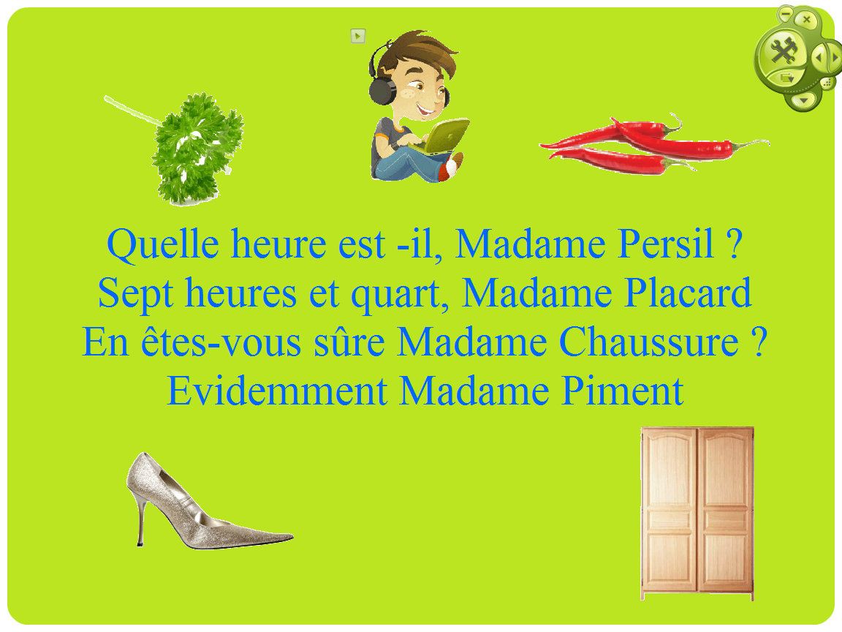
2. Речевая зарядка.
Учитель: Bravo! Молодцы! А теперь посмотрим, умеете ли вы говорить по-французски который час.
К доске приглашаются два ученика, которые читают подписи к часам и рисуют на циферблатах правильное время при помощи инструмента «стрелка» в меню «линии».
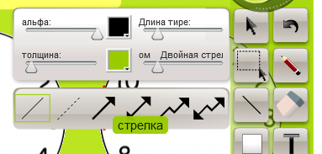
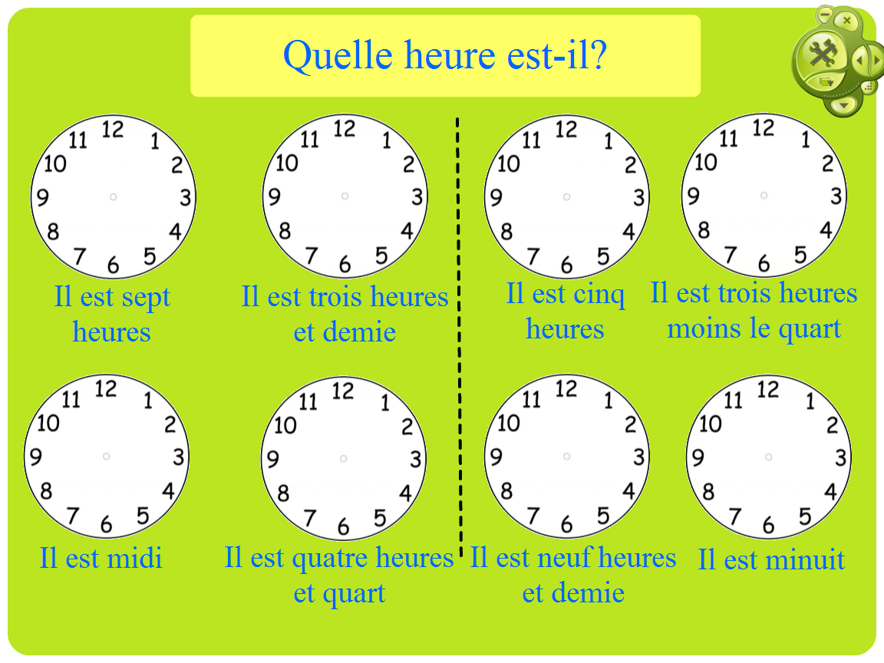
II. Основной этап урока.
Учитель объясняет правило образования настоящего времени Présent, используя схему на доске, обращает внимание учеников на окончания глагола при спряжении.
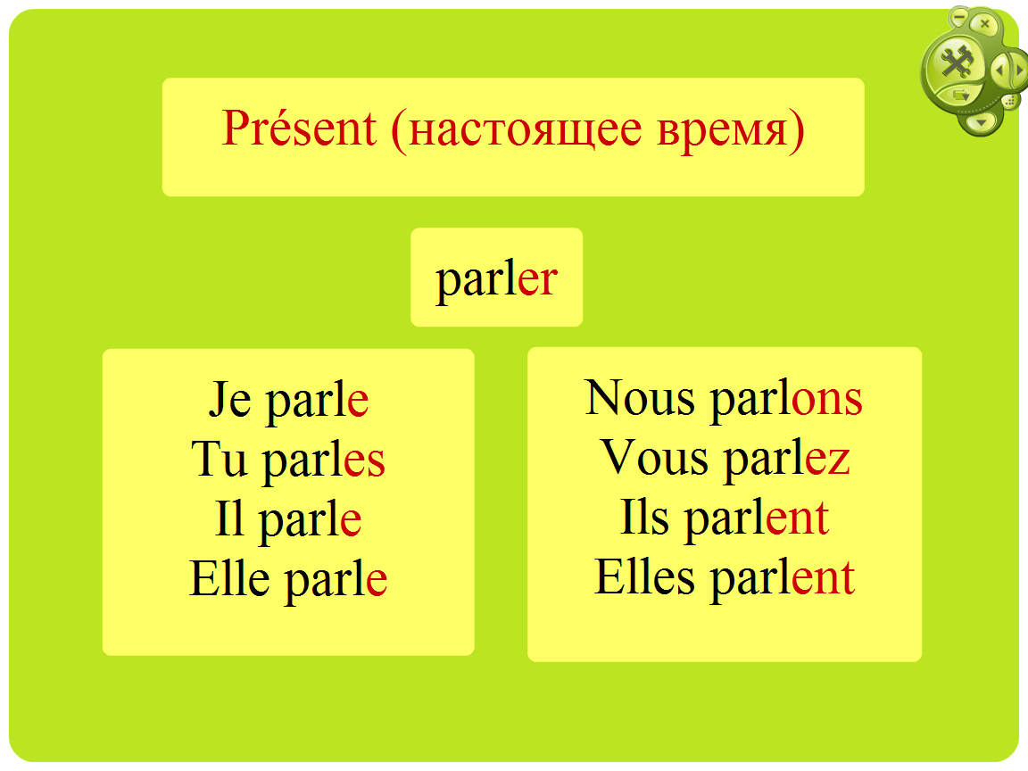
Учитель: Давайте проверим, как хорошо вы поняли правило образования настоящего времени Présent. А поможет нам в этом наша «волшебная» интерактивная доска.
Упражнение 1:
Учитель: Regardez ce policier! Vous savez quel est son nom? Посмотрите на этого французского полицейского! Вы знаете, как его зовут? Il s’appelle l'inspecteur Gadget, il est un cyber-policier doté de nombreux gadgets (d'où son nom) directement intégrés à son corps. Его зовут инспектор Гаджет, это герой французского мультфильма. Давайте поможем ему найти окончания глагола chercher.
К доске приглашается два ученика: один пишет окончания единственного числа (столбик слева), другой – окончания множественного числа (столбик справа). Используется инструмент «карандаш».
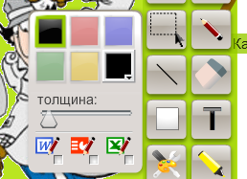
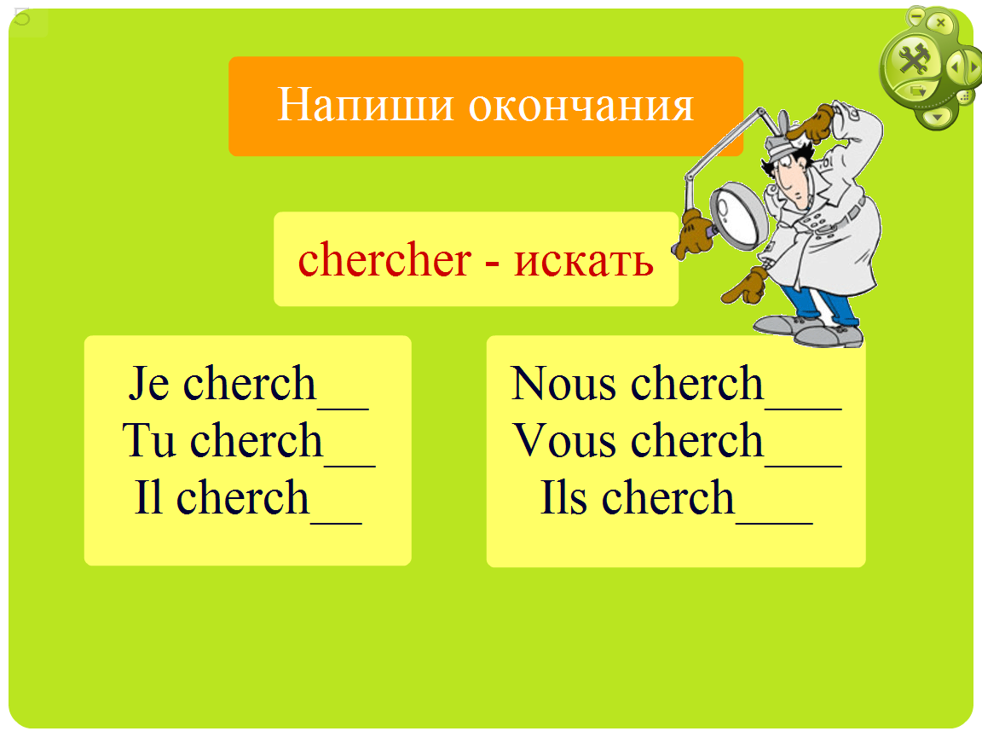
Упражнение 2:
Учитель: Le sinistre Docteur Gang, que l'on voit toujours assis de dos, a volé les formes du verbe «donner». Таинственный доктор Ган (лица которого никто никогда не видел) мешает инспектору Гаджету. На этот раз он похитил все формы глагола donner. Давайте поможем инспектору и напишем спряжение этого глагола на доске.
К доске приглашается ученик, который пишет формы глагола, используя инструмент «карандаш»
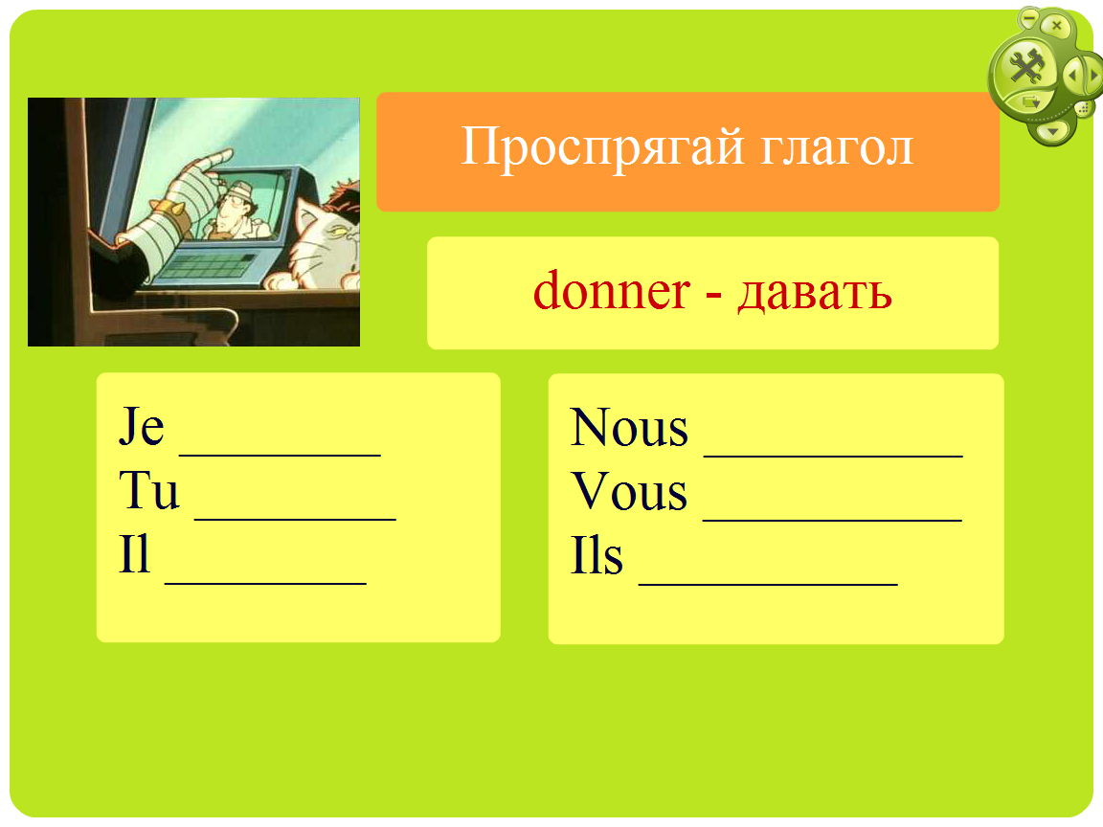
Упражнение 3:
Учитель: Французские дети очень любят читать истории о маленьком Николя (le petit Nicolas). Николя нарисовал пять красивых рисунков, но кто-то смешал все подписи к рисункам. Помоги Николя и расставь слова рядом с картинками.
Пять учеников расставляет слова с помощью инструмента «курсор».
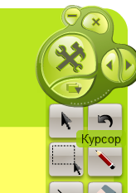
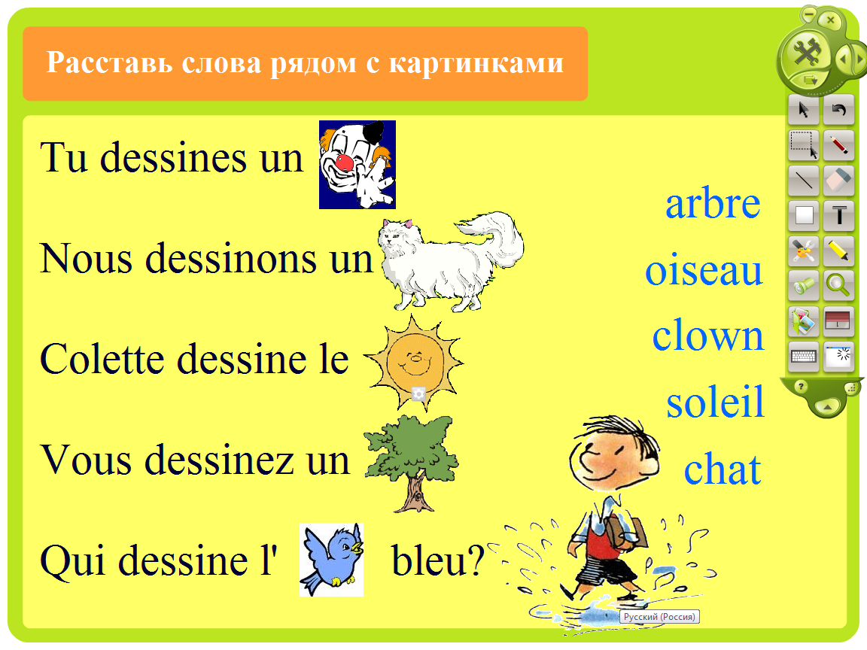
Упражнение 4:
Учитель: На этом дереве росли французские глаголы. Наступила осень, опали листья, а вместе с ними и глаголы. Повесьте на дерево глаголы I группы.
Ученики «вешают» таблички с глаголами на дерево, используя инструмент «курсор».
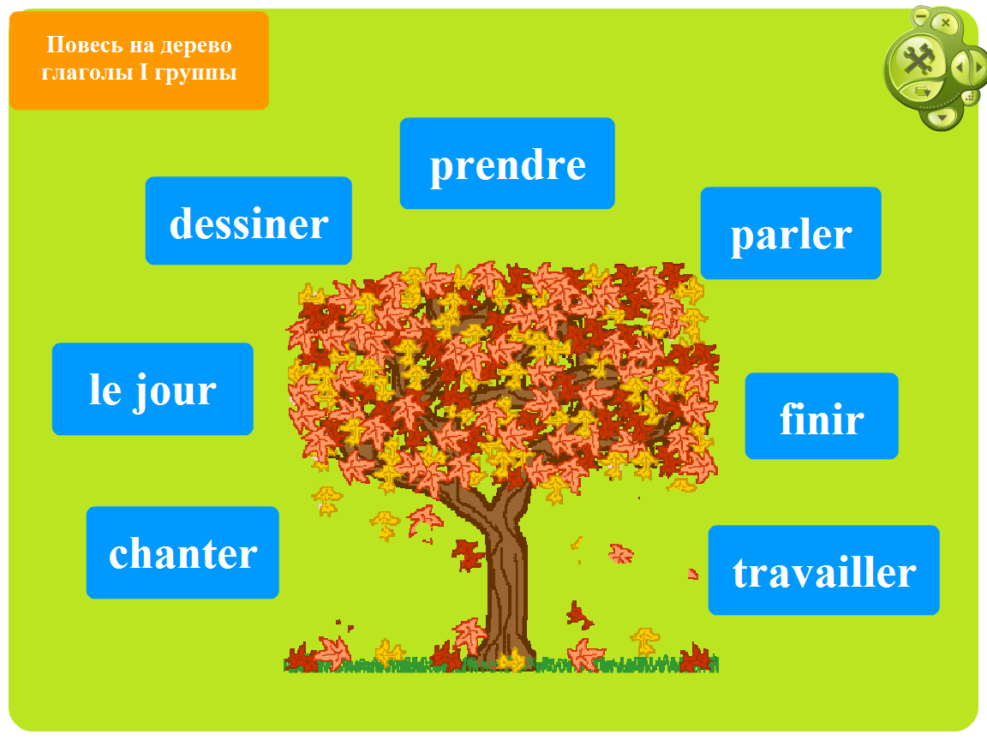
Упражнение 5:
Учитель: Ce sont Astérix et Obélix, les personnages de bande dessinée française. А это любимые герои комиксов французских детей Астерикс и Обеликс, которые славятся своей необыкновенной силой. Несколько тяжелых камней перегородили им дорогу, давайте поможем Астериксу и Обеликсу и расчистим их путь, соединив камни “Je”, “Tu”, “Il”, “Ils” с нужной формой глагола.
Ученики соединяют местоимения и глаголы, используя инструмент «линии».
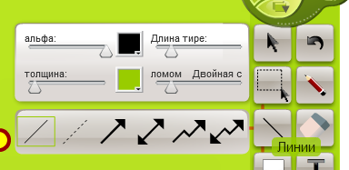
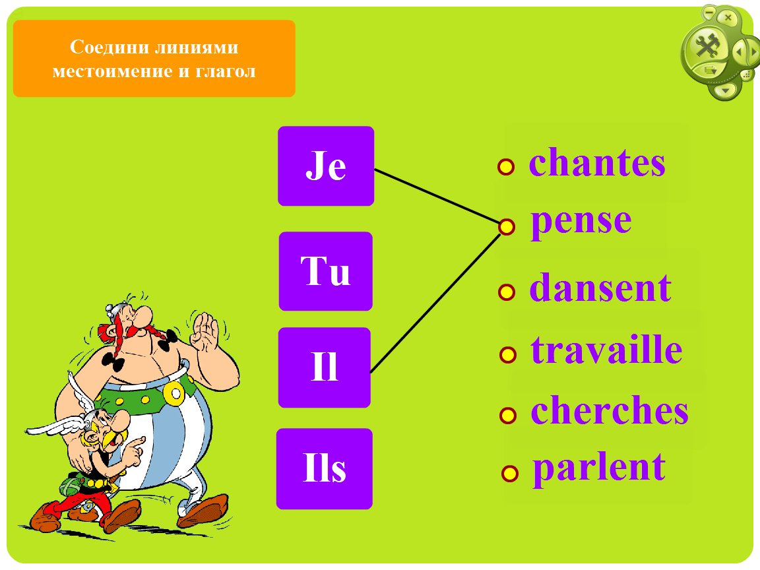
Упражнение 6:
Учитель: Тэнтэн (Tintin) и его верный друг собачка Милу (Milou) – герои французских комиксов и большие любители приключений. Они побывали во многих странах: в Конго, Америке, Тибете, Австралии и даже в Советском Союзе! (Tintin au pays des Soviets). Помогите Тэнтэну и Милу и соедините пунктирной линией глагол и правильное окончание. Прочитайте вслух предложения, которые у вас получились.
Ученики соединяют глаголы и окончания, используя инструмент «пунктирная линия» в меню «линии».
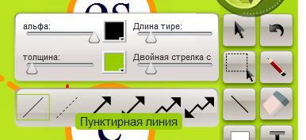
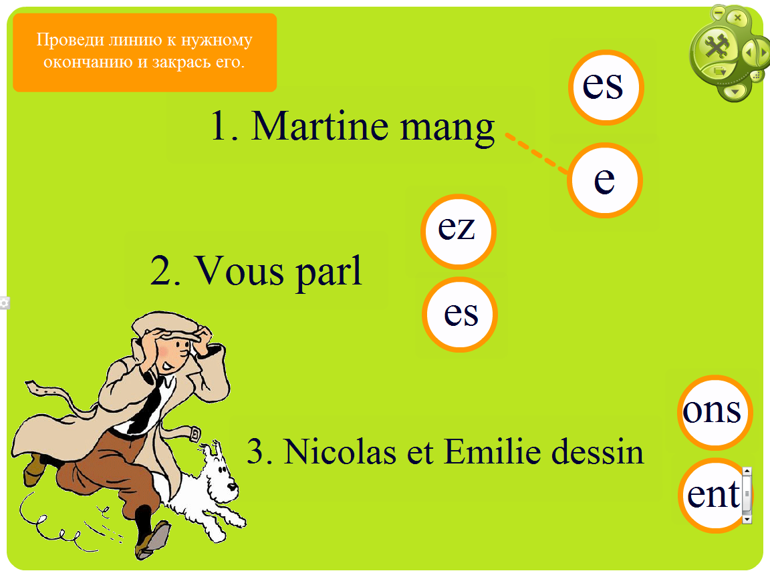
Упражнение 7:
Учитель: Эйфелева башня (la Tour Eiffel) – главный символ Парижа. Она была построена инженером Гюставом Эйфелем в 1889 году. Давайте поиграем, кто быстрее всех обведет в кружок правильное окончание и напишет его рядом с глаголом.
Четыре ученика обводят окончания и вписывают его рядом с глаголом, используя инструмент «карандаш»
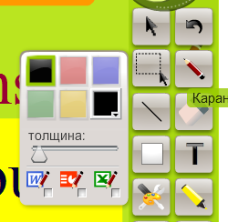
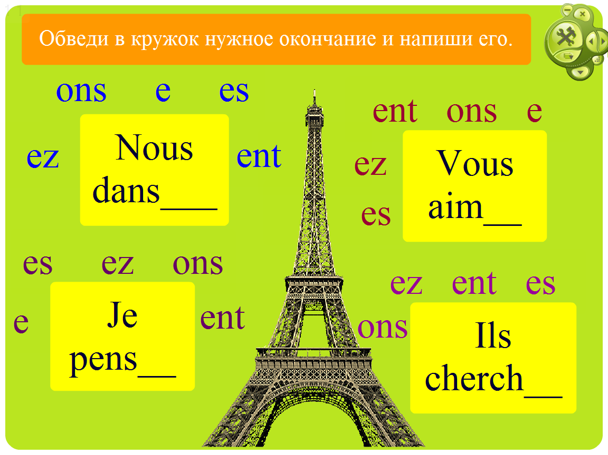
Упражнение 8:
Учитель: Давайте посмотрим, что делают эти французские дети. Поместите табличку с неверным глаголом в корзину и прочитайте получившееся предложение вслух.
Ученики перемешают таблички с глаголами в корзину, используя инструмент «курсор».
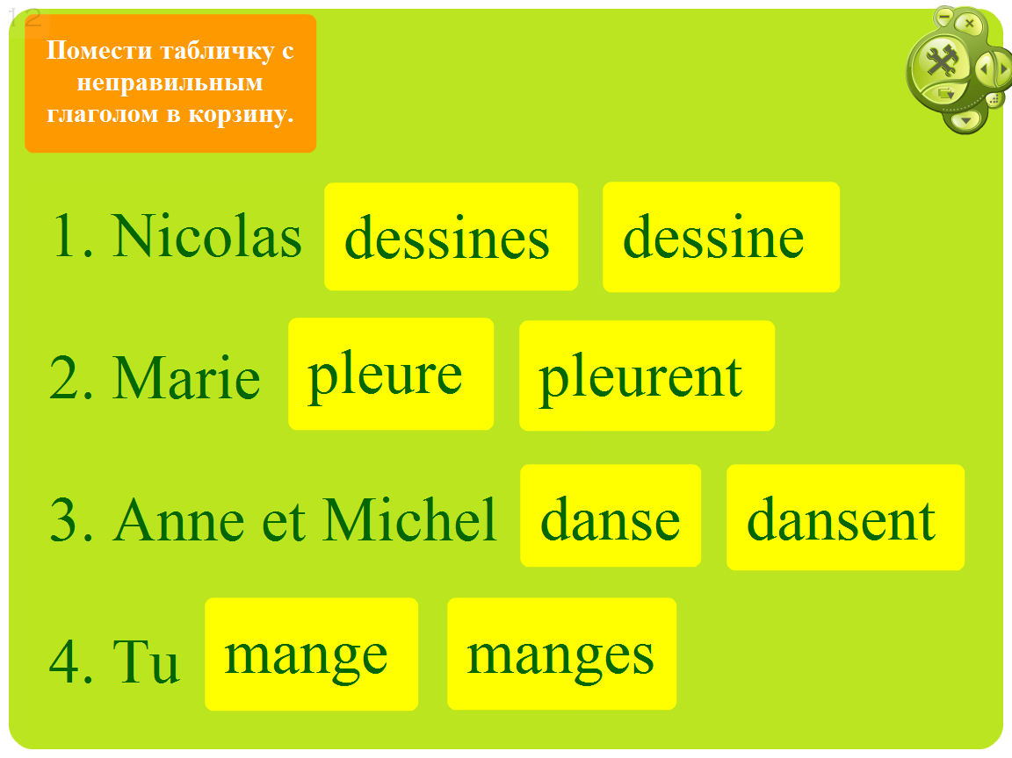
Упражнение 9:
Учитель: Кто быстрее всех правильно и красиво напишет нужную форму глаголов? On va voir!
Ученики пишут формы глаголов, используя инструмент «карандаш».
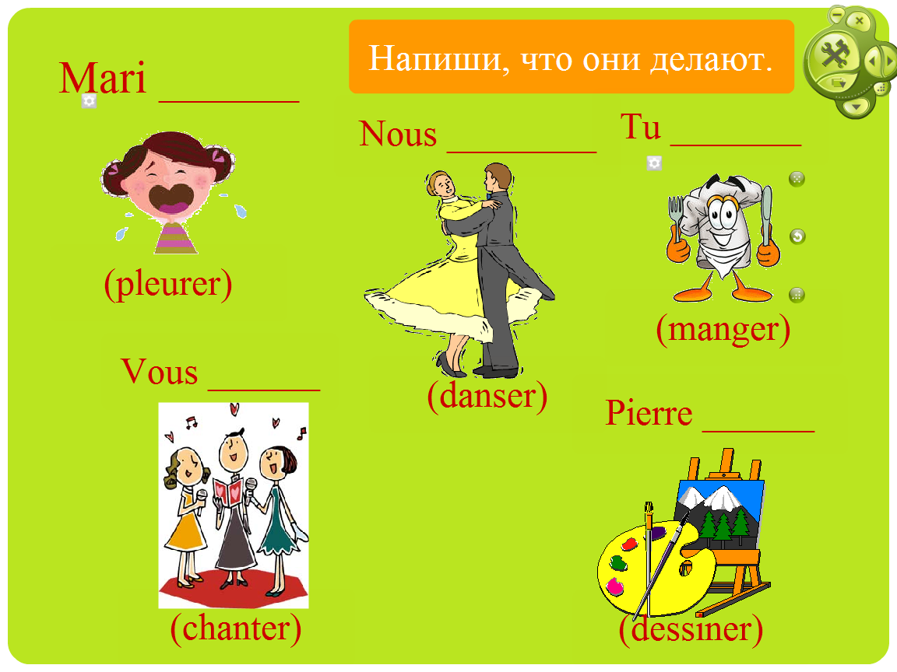
III. Итог урока.
- С чем вы познакомились сегодня на уроке?
- Что мы повторили? Что узнали нового?
- Что слушали? Что делали?
- Понравилось ли вам выполнять упражнения на интерактивной доске?
- Понравился ли вам сегодняшний урок?

